K233/3OS12

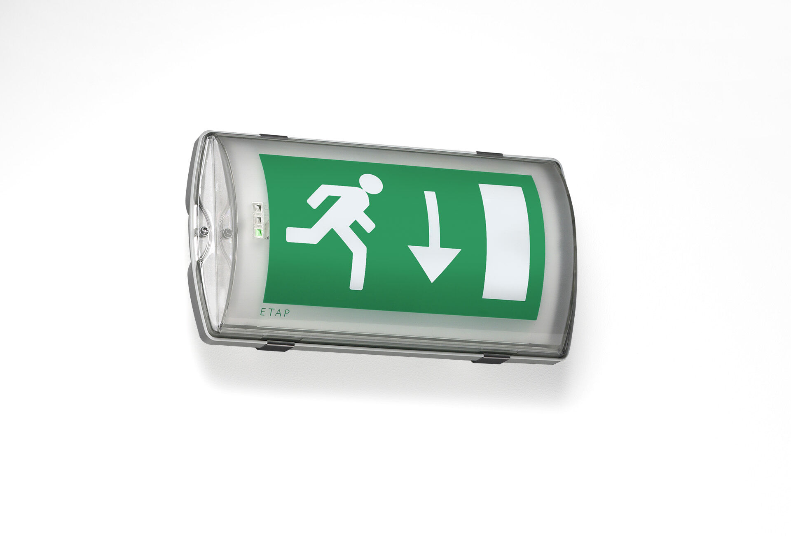
- IP65 Alumbrado de emergencia para señalización (f) por un lados. Luminaria de pared.
- difusor óptica, policarbonato (PC), .
- Montaje con dos soportes de acero inoxidable, conexión eléctrica automática, terminales de cable sin tornillos (hasta 2.5mm²), incluye manguera, posibilidad de cableado pasante, accesorios adicionales para montaje empotrado., Con calentador de batería, temperatura ambiente permitida de -20 ° C a + 35 ° C.
- Dimensiones: 359 mm x 180 mm x 100 mm.
- Difusor plano para una iluminación brillante y uniforme.
- Flujo luminoso: 130 lm, Flujo luminoso específico: 72 lm/W.
- Consumo de energía: 1.8 W, .
- Frecuencia: 50-60Hz AC.
- Tensión: 220-230V.
- Clase de aislamiento: clase II.
- LED con superior factor de mantenimiento; después 50.000 horas de funcionamiento, el aparato conserva el 0% de su corriente de fluxo luminoso.
- Temperatura de color correlacionada: 5000 K, Reproducción de los colores ra: 80.
- Coincidencia de color de desviación estándar : 3SDCM.
- Seguridad fotobiológic EN 62471: RISK GROUP 0 UNLIMITED.
- Policarbonato resistente a impactos carcasa, RAL9018 - blanco papiro.
- Grado de protección IP: IP65.
- Grado de protección IK: IK10.
- Comprobación del filamento: 850°C.
- 5 años de garantía en luminarias y controlador.
- Certificaciones: CE, ENEC.
- Luminaria con cable libre de halógenos.
- La luminaria ha sido desarrollada y producida según la norma EN 60598-1 en una empresa certificada ISO 9001 e ISO 14001.

